目录

1、 标题一 2

1.1、 标题二 2

1.1.1、 标题三 2

# 标题一

## Apache 在 Window 上安装部署

下载最新版本

1. 进去官网服务器下载最新版本，Apache本身不提供已编译的安装包，只提供源码，可以选择下面这些官方推荐的第三方提供编译的网站。其中后两个是有名的wamp以及xampp集成环境，如果只想下载apache可以选择前三个网站，这里以ApacheHaus为例。

<http://httpd.apache.org/docs/current/platform/windows.html#down>

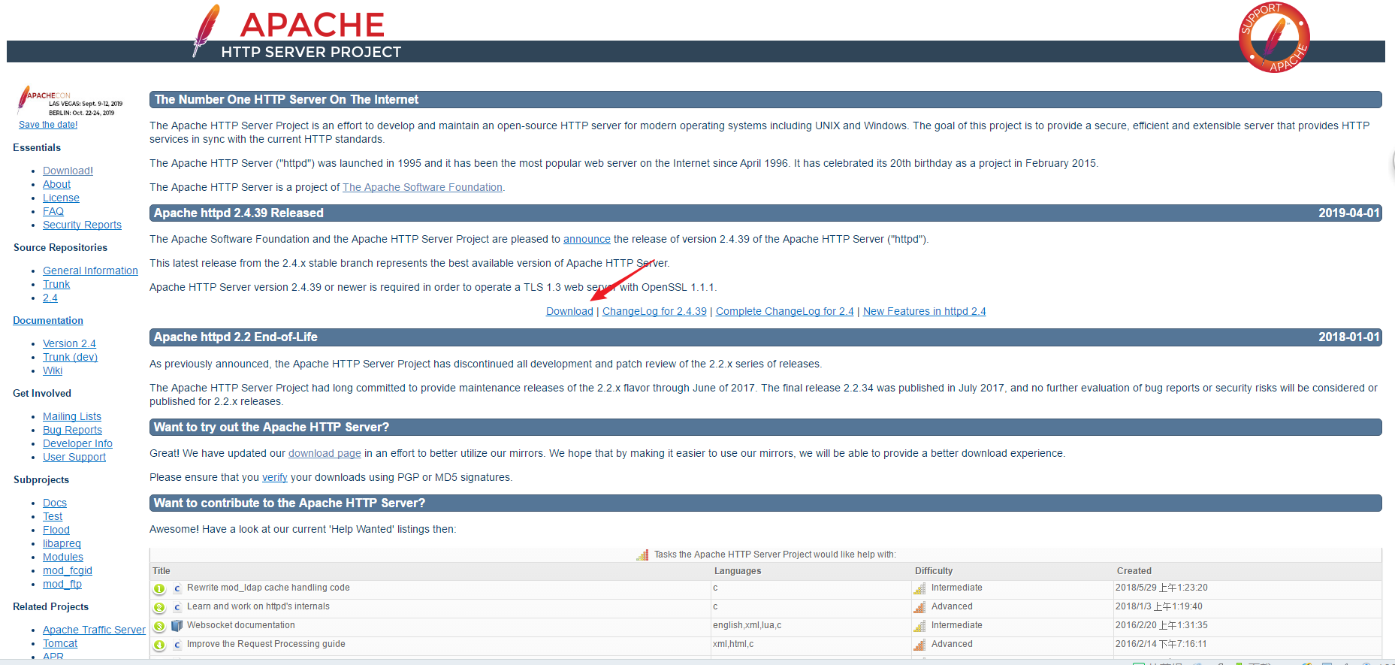

### 标题三

#### 标题四